ขั้นตอนการเข้าใช้ E-Service ในเว็บไซต์เทศบาลตำบลเชิงแส
- เข้าเว็บไซต์เทศบาลตำบลเชิงแส www.cherngsae.go.th
- คลิก E-Service
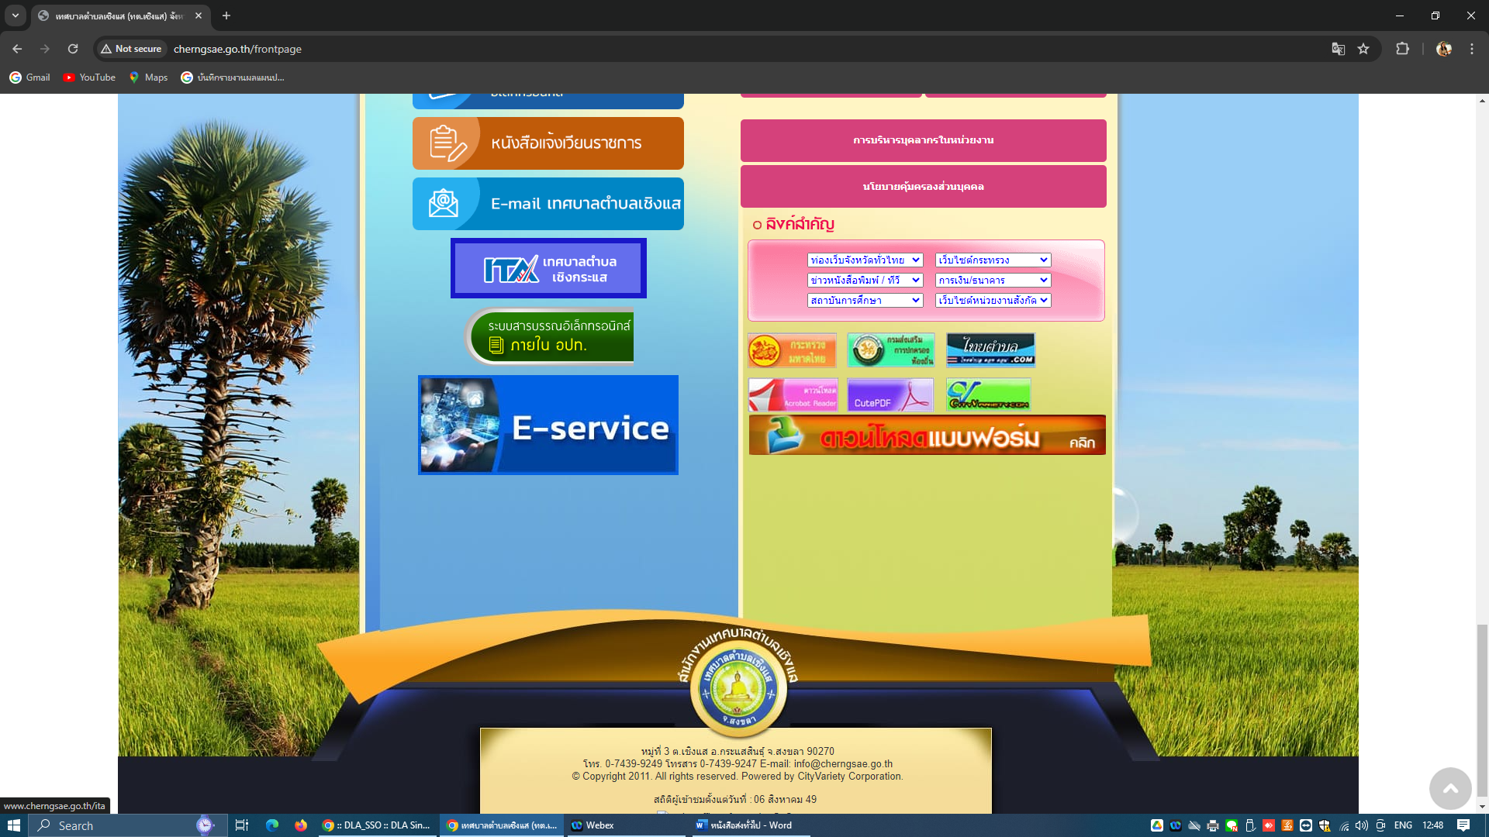
- เลือกคำร้องที่จะขอรับบริการทาง e-service
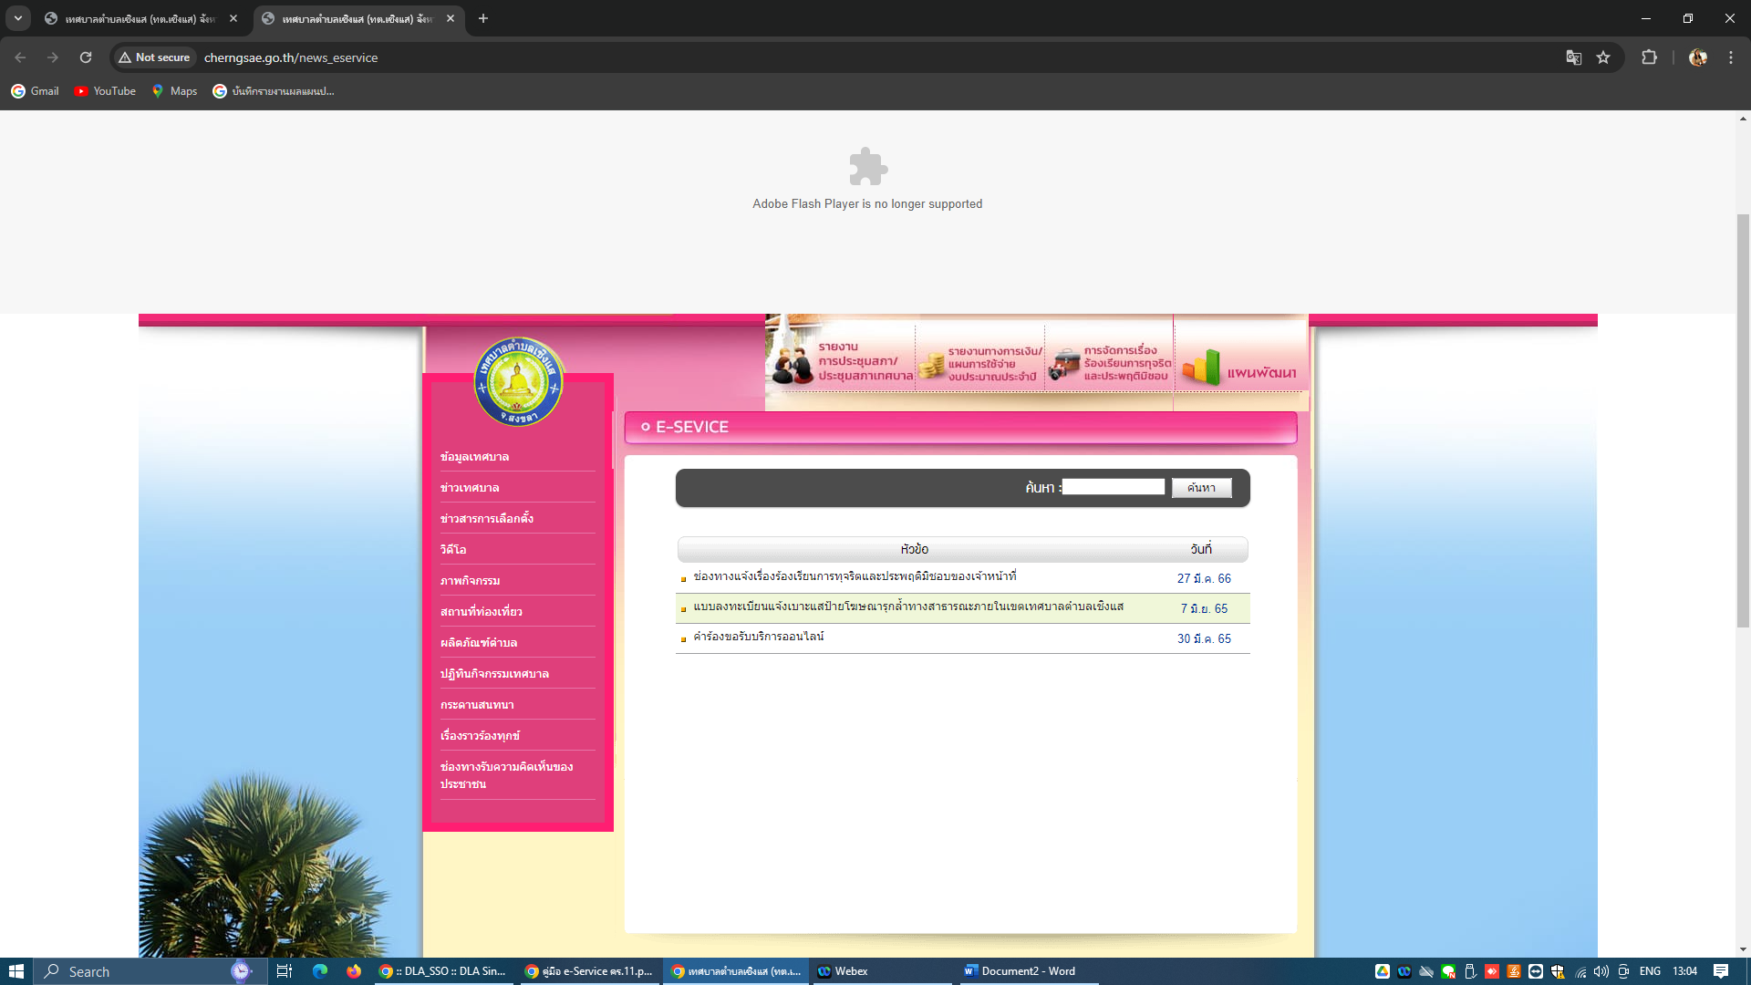
- กรอกข้อความส่วนบุคคลและเรื่องที่ขอรับความช่วยเหลือ
